Волноводная модель когерентных структур в развитом турбулентном пограничном слое В ОДНОМОДОВОМ ПРИБЛИЖЕНИИ

В.А. Жаров
Центральный аэрогидродинамический институт им. проф. Н.Е. Жуковского, г. Жуковский

Ранние прецизионные экспериментальные исследования [1] показали, что развитый турбулентный пограничный слой содержит организованные вихревые структуры, определяющие многие физические свойства этого течения. Последние экспериментальные [2] и численные исследования [3] подтверждают наличие когерентных структур. Представляет интерес построение упрощенной математической модели этого явления, основываясь на уравнениях гидродинамики вязкого газа. Одним из содержательных подходов решения этой задачи является волноводная модель развитого турбулентного пограничного слоя [4]. По аналогии с этой моделью из уравнений Навье-Стокса [5] получено нелинейное уравнение для фурье–компонент вертикальной скорости волн Толлмина-Шлихтинга, описывающих пульсации в пограничном слое, до третьего порядка по амплитуде в одномодовом приближении. Уравнение содержит малый параметр ε² ~ δ**/U∞, где δ** – толщина потери импульса, U∞ – скорость набегающего потока. Для согласования членов уравнения вводится соотнощшение (закон подобия) δ**/L ~ δ**|Im[ω**(k, δ**)]|/U∞, где |Im[ω**(k, δ**)]| – минимальный по k инкремент основной моды волн Толлмина-Шлихтинга. Амплитуды волн представляются в виде суммы когерентной и некогерентной частей, для которых получается система уравнений, содержащих малый параметр ε. Для решения этой системы использован метод многих масштабов [6] (τ₀ = δ**/U∞, τ₁ = τ₀/ε, τ₂ = τ₀/ε²). В результате для амплитуд когерентной структуры в масштабе τ₁ получено уравнение множественного 3-х волнового резонанса. Кривая 3-хволнвого резонанса представлена на рис.1 и показывает, что в турбулентном пограничном слое появляются продольные вихри. Для некогерентной части в масштабе τ₂ получено замкнутое интегродифференциальное уравнение для двухточечной корреляционной функции. Замыкание цепочки уравнений для моментов определено наличием малого параметра ε [6]. Это уравнение содержит источниковый член, определяемый когерентной структурой.
Показано, что динамика множественного 3-х волнового резонанса в представлении дискретного набора n –триплетов удовлетворяет инварианту, который представляется квадратичной формой для комплексных амплитуд с действительными весовыми множителями. Если весовые множители положительны, то система совершает финитное движение, при надлежащей нормировке амплитуд, по поверхности единичной сферы размерности 2(1+4 n). Нормировка квадратичной формы на единицу возможна, так как существует преобразование амплитуд и времени, оставляющее исходное уравнение неизменным. Множитель этого преобразования удовлетворяет уравнению в масштабе τ₂. Численный анализ на профиле Мускера для продольной скорости турбулентного пограничного слоя показал наличие области волновых чисел (α₁, β₁), в которой весовые множители квадратичной формы положительны. На Рис.1(b) показана область волновых чисел с положительными весовыми множителями. Поэтому эту область волновых чисел можно сопоставить когерентной структуре. Сопоставление закона подобия с экспериментальными данными [7] в диапазоне чисел Репйнольдса R_{δ} = 10⁴ – 10⁵, δ – толщина пограничного слоя по скорости, показало хорошее соответствие (Рис.2). Определены также средние по t₁ = t/τ₁ величины <uv>_{t1}, <uu>_{t1}, <vv>_{t1}, <ww>_{t1} для когерентной структуры, u, v, w – компоненты скорости пульсаций, определяемые когерентной структурой.

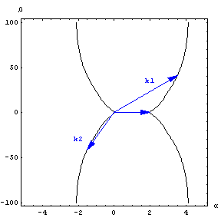  Рис.1. (a) | 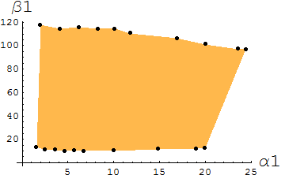  Рис. 1 (b)
Рис.1. (a) Кривая 3-х волнового резонанса, 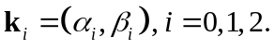 (b) Область волновых векторов 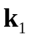, в которой весовые множители положительны (при различных 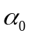)

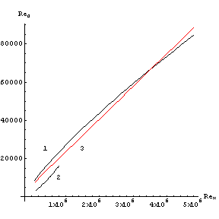
Рис. 2. Сравнение закона подобия с экспериментальными данными: 1,2 – [7], 3 – настоящая теория

ЛИТЕРАТУРА.
- Белоцерковский О.М., Хлопков Ю.И., Жаров В.А., Горелов С.Л., Хлопков А.Ю. Организованные структуры в турбулентных течениях. Анализ экспериментальных работ по турбулентному пограничному слою. М.: МФТИ, 2009. – 302с.
- Borodulin V.I., Kachanov Y.S., Roschektayev A.P. Experimental detection of deterministic turbulence // Journal of Turbulence. – Vol. 12, N. 23. – 2011. – P. 1–34.
- G Khujadze, R Nguyen van yen, K Schneider, M Oberlack and M Farge Coherent vorticity extraction in turbulent boundary layers using orthogonal wavelets. In 13th European Turbulence Conference. Warsaw, 12-15 September 2011. University of Warsaw, Poland. Book of abstracts.
- Landahl M.T. A wave-guide model for turbulent shear flow. J.Fluid Mech., 1967, vol.. 29, pt. 3, p. 441. – 459.
- Zharov V.A. Weakly nonlinear pulsation models in laminar and turbulent boundary layers. West-East High Speed Flow Field Conference 19-22 November 2007 Moscow, Russia.
- Davidson R.C. Method in nonlinear plasma theory, N.Y.; L.:Acad. Press, (1972). (Pure and applied physics; Vol.37).
- Шлихтинг Г. Теория пограничного слоя. М.: Наука, 1974.
Waveguide model of coherent structures in the developed turbulent boundary layer in one mode approximation

Vladimir Zharov
Department of theoretical research, Central Aerohydrodynamic Institute (TsAGI), Zhukovski, Moscow Region, Russian Federation

The early high-accuracy experimental studies [1] have shown the developed turbulent boundary layer contains the organized vortical structures which define many physical properties of these flows. Last experimental [2] and numerical [3] researches confirm the existence of the coherent structures. It is interesting to construct a simplified mathematical model for this phenomenon from the Navier-Stokes equations. The waveguide model of developed boundary layer [4] is one of the meaningful approach to solve this problem. By analogy to this model the nonlinear equation for Fourier components of the vertical velocity of Tollmien-Schlichting (TS) waves was obtained [5] from Navier-Stokes equations for pulsations in the boundary layer up to third power by amplitude at one-mode approximation. The equation contains the small parameter ε² ~ δ**/U∞ where δ** is the momentum thickness, U∞ is the free stream velocity. The interrelation (scaling law) δ**/L ~ |Im[ω*(k, δ**)]| introduced for matching of the equation members, where |Im[ω*(k, δ**)]| is the minimum, by k, decrement of the main mode of TS – wave. The amplitudes of the waves represented as the sum of coherent and incoherent parts governed by system of equations with small parameter ε.

 | Figure.1 (a) | Figure. 1 (b)
Figure 1. (a) The 3-wave resonance curve, 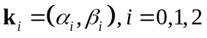. (b) The region of the wave vectors where the weighting factors are positive (at different ).

The multiscale method [6] was used for solving this system (τ₀ = δ**/U∞, τ₁ = τ₀/ε, τ₂ = τ₀/ε²). As a result the equation of multiple 3-wave resonance was obtained for the coherent structure at τ₁–scale. A 3-wave resonance curve (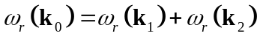, 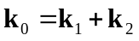, 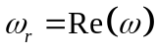, is the eigenvalue of the main mode of TS – waves) is depicted upon the Figure 1(a) and the picture shows the appearance of longitudinal vortices in the turbulent boundary layer flow. For the two-point correlation function of the incoherent part we got closed integrodifferential equation in the τ₂ – scale. The closure of the chain of the multipoint correlation equations is defined by the existence of small parameter ε [6]. This equation contains the source member defined by the coherent structure.
It is shown that dynamics of multiple 3-wave resonance system in the discrete representation of n triplets satisfies invariant quadratic form of complex wave amplitudes with real weighting factors. If the weighting factors are positive the system is governed by finite motion at the surface of the unit sphere of 2(1+4n) – dimension at proper normalization of the amplitudes. The normalization of the quadratic form is possible due to the existence of the transformation of amplitudes and time which leave the multiple 3 – wave resonance equation unvaried. The factor of this transformation satisfies the equation at τ₂ – scale. The numerical analysis on the basis of the Musker profile of the longitudinal velocity of the turbulent boundary layer shows the existence of the wave number region where these weighting factor are positive. The wave number region of inclined waves where these factors are positive is shown in Figure 1(b). Therefore this region can be brought in correspondence with the coherent structure. Comparison of the scaling law with experimental data [7] at the range of Reynolds number R_{δ} = 10⁴ – 10⁵, δ is the boundary layer thickness by velocity, shows good coincidence Figure 2. Mean values, <uv>_{t1}, <uu> _{t1}, <vv>_{t1}, <ww>_{t1}, here 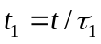, and u, v, w, are components of velocity defined by the coherent structure, are defined too.
The work is supported by RFBR (project N 11-08-00832).

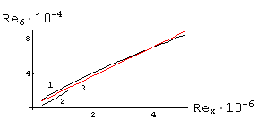

Figure 2. Comparison of the scale law with experimental data: 1, 2 – [7], 3 – the present theory.

REFERENCES
1. Belotserkovskii O.M., Khlopkov Yu..I., Zharov V.A., Gorelov S.L., Khlopkov A.Yu. Organized structures in turbulent flows. Analysis of experimental works devoted to boundary layer. M.: MIPT, 2009. – 302p.
2. Borodulin V.I., Kachanov Y.S., Roschektayev A.P. Experimental detection of deterministic turbulence // Journal of Turbulence. – Vol. 12, N. 23. – 2011. – P. 1–34.
3. G Khujadze, R Nguyen Van Yen, K Schneider, M Oberlack and M Farge Coherent vorticity extraction in turbulent boundary layers using orthogonal wavelets. In 13th European Turbulence Conference. Warsaw, 12-15 September 2011. University of Warsaw, Poland. Book of abstracts.
4. Landahl M.T. A wave-guide model for turbulent shear flow. J.Fluid Mech., 1967, vol.. 29, pt. 3, p. 441. – 459.
5. Zharov V.A. Weakly nonlinear pulsation models in laminar and turbulent boundary layers. West-East High Speed Flow Field Conference 19-22 November 2007 Moscow, Russia.
6. Davidson R.C. Method in nonlinear plasma theory, N.Y.; L.:Acad. Press, (1972). (Pure and applied physics; Vol.37).
7. Schlichting H. Boundary layer theory. M.: Nauka, 1974.

